СОВЕТ 4
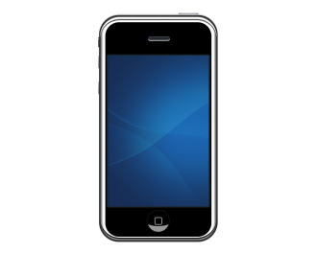
Некоторые модели телефонов имеют металлические детали в своем корпусе, от соприкосновения с которыми может проскочить мелкая искра. Но снимать статическое электричество надо не с телефона, а с его владельца. Для этого надо избавьтесь от накопленного положительного заряда в своем теле, и телефон «успокоится».
СОВЕТ 5

При установлении розеток в квартире, лучше выбирать их с заземлением. Таким способом можно заземлить свои электроприборы.
СОВЕТ 4
Электричество способно накапливаться на предметах. Для того, чтобы это исправить – нужно чаще проводить влажную уборку, тщательно протирая мониторы. Таким образом, накопление тока на поверхностях предметов и в воздухе уменьшится.
Можно заняться разведением комнатных растений, которые не только очищают воздух и синтезируют кислород, но и снижают электростатическое поле. Эффективностью в этом плане: драцена, фикус, лимон, бегония, эхеверия и др.
Выполнила: Белых
Таисия,
учащаяся 4В класса
МАОУ «СОШ №2» г. Заводоуковска

Осторожно,
статическое
электричество!
Статическое электричество - вещь неопасная, но малоприятная.
«Как защитить себя от негативного воздействия статического электричества в домашних условиях?»
СОВЕТ 1
СОВЕТ 1
Повысить влажность воздуха. Если уровень влажности воздуха в помещении хоть выше обычного, то воздух, пропитанный влагой, станет для вашего тела отличным «разрядником». В квартире можно установить увлажнитель воздуха, либо поставить емкости с водой. Она будет испаряться и увлажнять воздух.

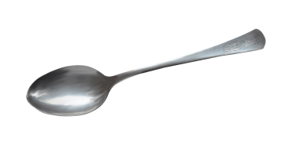
СОВЕТ 2
Можно разрядить себя. Для этого нужно взять любое небольшое изделие из стали, например, чайную ложку или пинцет. Положительный заряд тела распространится на нее. Затем надо краем ложки к батарее отопления или другому металлическому предмету большого размера. Электрическая искра проскочит не между вашими пальцами и ложкой, а между ложкой и батареей. В этом случае никаких отрицательных ощущений вы не переживете. Только действие это надо будет повторять через некоторое время снова, ведь заряд в вас накопится вновь.

СОВЕТ 3
Одежда, сама по себе, не накапливает ни положительный, ни отрицательный заряд. Чтобы он накопился, нужно, чтобы между деталями одежды происходило трение. А трение возникает во время ношения одежды, ее снятия. Т.е заряд копится не в самой. Чтобы во время ношения одежды из синтетики не накапливался статический заряд, нужно стирать ее со специальными кондиционерами, которые нейтрализуют статическое электричество. Вместо кондиционера можно использовать обычную пищевая сода. Надо 1/4стакана соды высыпать прямо в стиральную машинку. Можно прополоскать белье, добавив в воду 50 мл дистиллированного уксуса.

